**Лабораторная работа 1.**

**Работа с Git**

**Теория**

1)Основы Git. Учебник [Ссылка](https://git-scm.com/book/ru/v2/%D0%92%D0%B2%D0%B5%D0%B4%D0%B5%D0%BD%D0%B8%D0%B5-%D0%9E-%D1%81%D0%B8%D1%81%D1%82%D0%B5%D0%BC%D0%B5-%D0%BA%D0%BE%D0%BD%D1%82%D1%80%D0%BE%D0%BB%D1%8F-%D0%B2%D0%B5%D1%80%D1%81%D0%B8%D0%B9)

2)Конспект по Git [Ссылка](https://www.evernote.com/shard/s368/client/snv?noteGuid=b1359883-2b9e-419a-b9de-dd959fc05f05&noteKey=97c0f19486d851b3&sn=https%3A%2F%2Fwww.evernote.com%2Fshard%2Fs368%2Fsh%2Fb1359883-2b9e-419a-b9de-dd959fc05f05%2F97c0f19486d851b3&title=Git)

3)Требования к коммитам:

### [Примеры имен коммитов](https://docs.rs.school/#/git-convention?id=%d0%9f%d1%80%d0%b8%d0%bc%d0%b5%d1%80%d1%8b-%d0%b8%d0%bc%d0%b5%d0%bd-%d0%ba%d0%be%d0%bc%d0%bc%d0%b8%d1%82%d0%be%d0%b2)

* init: - используется для начала проекта/таска. Примеры:
* init: start youtube-task

init: start mentor-dashboard task

* feat: - это реализованная новая функциональность из технического задания (добавил поддержку зумирования, добавил footer, добавил карточку продукта). Примеры:
* feat: add basic page layout
* feat: implement search box
* feat: implement request to youtube API
* feat: implement swipe for horizontal list
* feat: add additional navigation button
* feat: add banner
* feat: add social links
* feat: add physical security section

feat: add real social icons

* fix: - исправил ошибку в ранее реализованной функциональности. Примеры:
* fix: implement correct loading data from youtube
* fix: change layout for video items to fix bugs
* fix: relayout header for firefox

fix: adjust social links for mobile

* refactor: - новой функциональности не добавлял / поведения не менял. Файлы в другие места положил, удалил, добавил. Изменил форматирование кода (white-space, formatting, missing semi-colons, etc). Улучшил алгоритм, без изменения функциональности. Примеры:
* refactor: change structure of the project
* refactor: rename vars for better readability
* refactor: apply eslint

refactor: apply prettier

* docs: - используется при работе с документацией/readme проекта. Примеры:
* docs: update readme with additional information

docs: update description of run() method

**Практика**

**Создание аккаунта**

Если аккаунта нет, то необходимо его создать. Для этого переходим на <https://github.com/> находим и нажимаем кнопку «Sign up» (зарегистрироваться).

На странице регистрации вам предложат ввести обязательные данные:

* имя пользователя;
* адрес электронной почты;
* пароль.

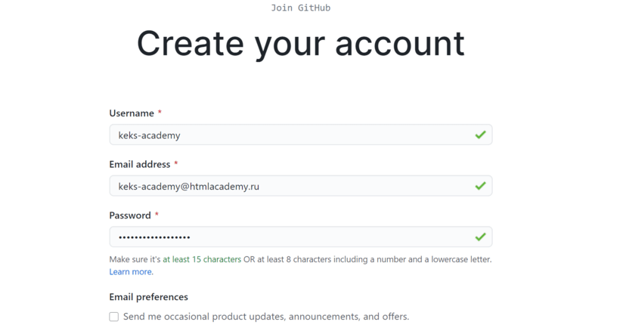

После на указанную ранее почту придёт письмо с просьбой подтвердить электронный адрес. Для завершения регистрации пройдите по полученной ссылке. Аккаунт для Гитхаба создан, всё готово к дальнейшей работе.

## Скачивание GitHub

Переходим на сайт <https://git-scm.com/download/win>. На главной странице сайта скачиваем последнюю актуальную версию для своей операционной системы.

Устанавливаем.

Открываем проводник в папке где будем работать, жмем правой кнопкой и выбираем Git Bash Here

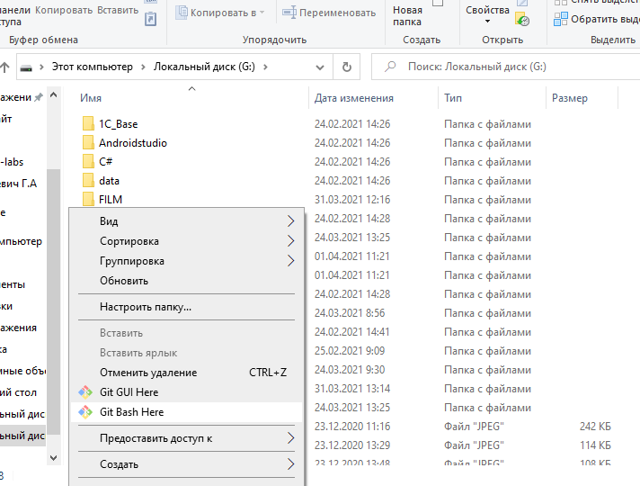

В консоли вводим команды

git config --global user.name "ваш логин"

git config --global user.email "ваша почта"

## Создание fork репозитория

Заходим в репозиторий <https://github.com/27akim/PMS-3-labs>

Нажимаем Fork

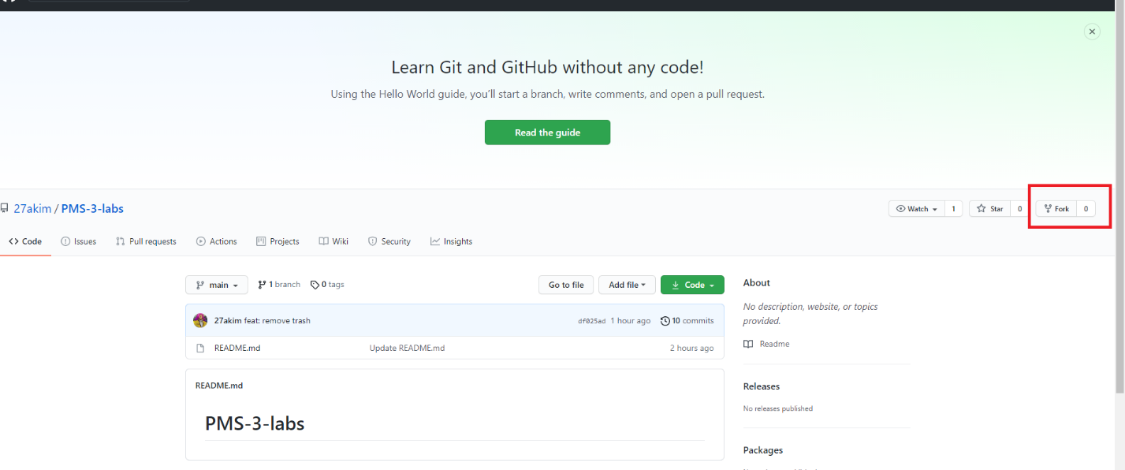

Копируем ссылку форкнутого репозитория

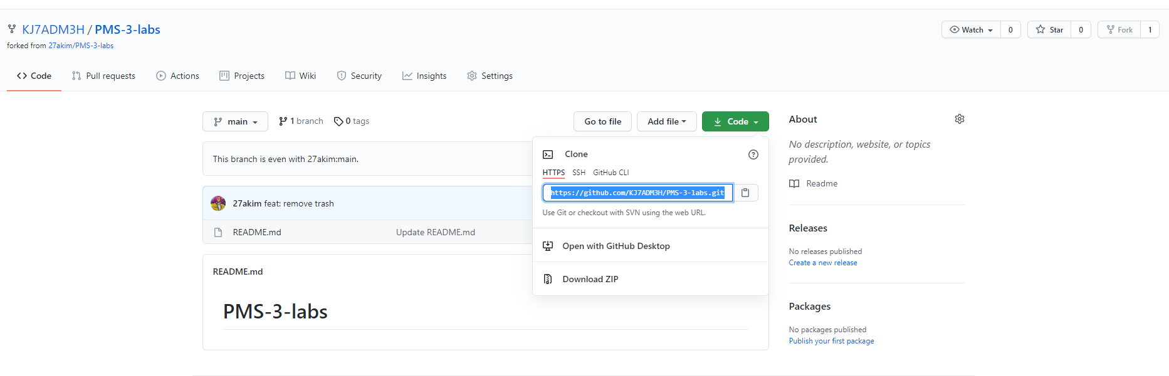

В git bash пишем

git clone ваша_ссылка

Появится папка PMS-3-labs

В этой папке создаем папку со своим именем и фамилией

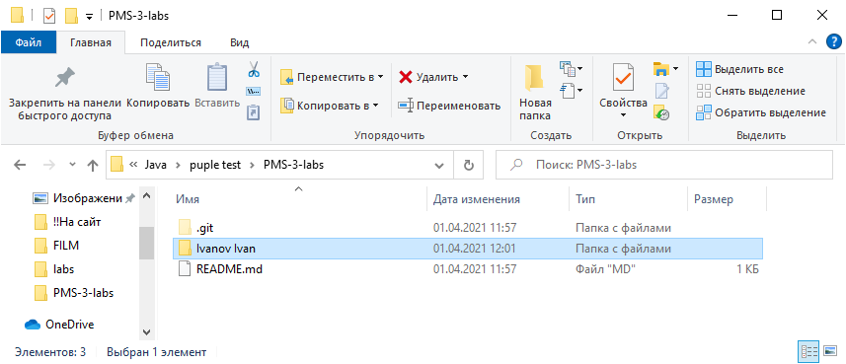

В папке с именем и фамилией создаем папку lab1 в этой папке папку task1 и в ней текстовый файл task.txt в который пишем свой логин и имя с фамилией

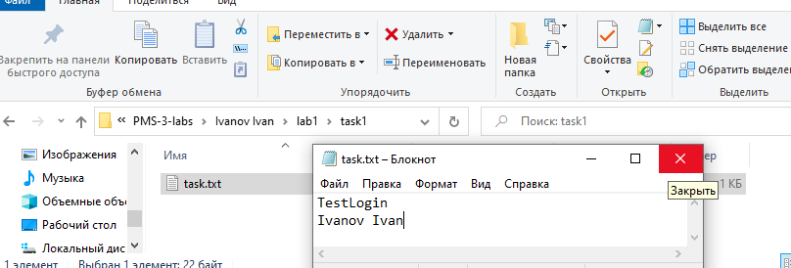

## Push в репозиирий

Переходим обратно в PMS-3-labs и открываем Git Bash

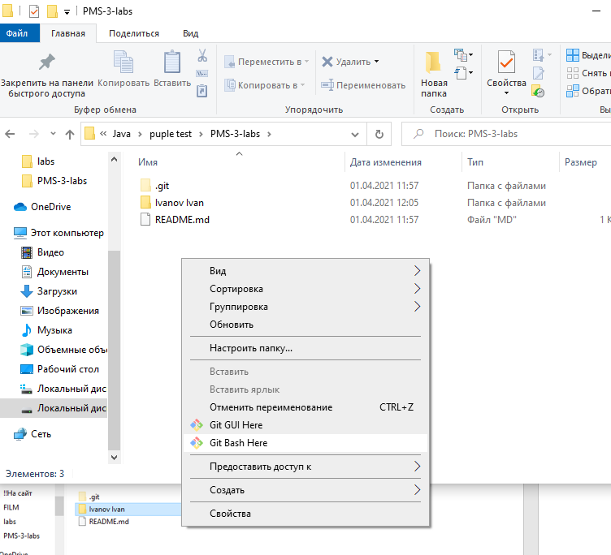

Пишем команды

git add .

git commit -m “feat: add my folder”

git push origin main

Вылезит окошко, жмем **Sign in with your browser**

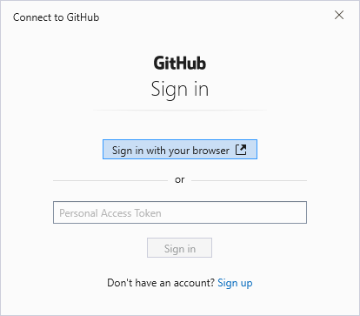

Откроется браузер. Если вы уже залогинились в гите через браузер, то появится

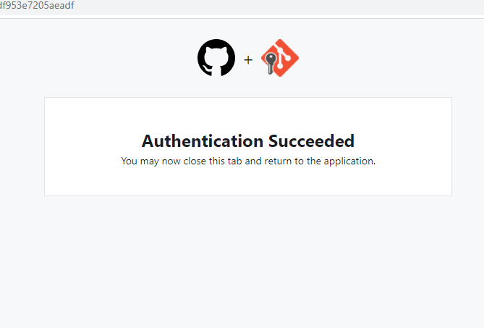

Если нет, то нужно залогиниться опять

Далее закрываем браузер

Теперь все изменения в папке будут сохранены в вашем репозитории



## Pull request в главный репозиторий

Теперь необходимо внести изменения из вашего личного репозитория в главный

Нажимаем Pull requests, затем New Pull request

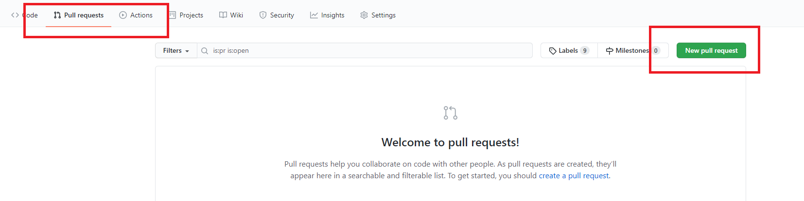

Затем жмем Create pull request

Попадаем на форму для заполнения, где можно указать название pull request’а и описание

Также тут можно выбрать куда будет производится Pull

Далее опять жмем Create pull request

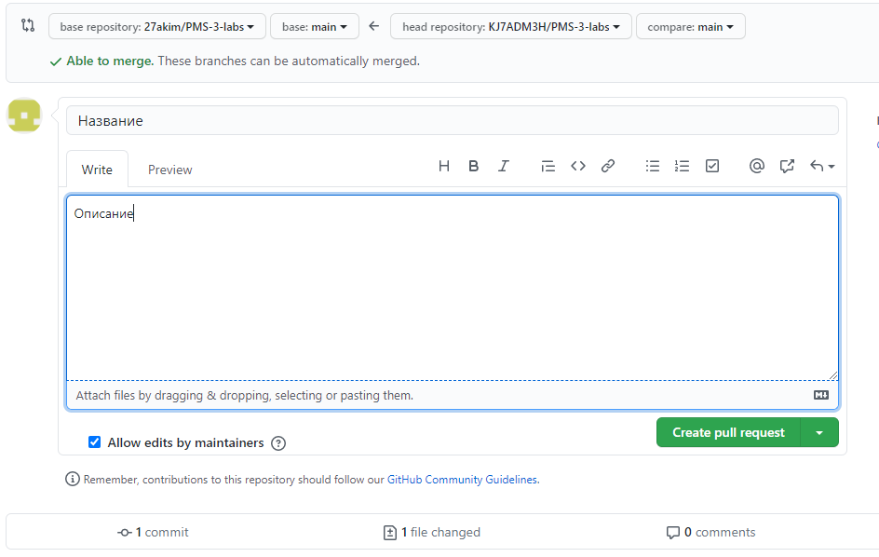

## Выход из Git

Чтобы выйти из своего аккаунта git в windows зайдите в Панель управления -> Учетные записи пользователей -> Диспетчер учетных данных -> Учетные данные Windows . Выберите git и удалите данные

